第6讲 5.2.20-24二维数组

1. 一维数组常称为向量，本节介绍二维数组，所谓二维数组，最简单的理解是“有两个下标”，如果把一维数组理解为一行数据，那么，二维数组可形象地表示为行列结构，如所表示，左侧表示的是一个大小为M+1的一维数组，右侧表示的是一个大小为(M+1)*(N+1)的二维数组。

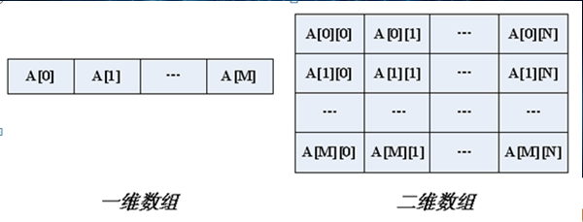

定义一个3行4列的二维数组num, 对二维数组中的12个元素进行赋值

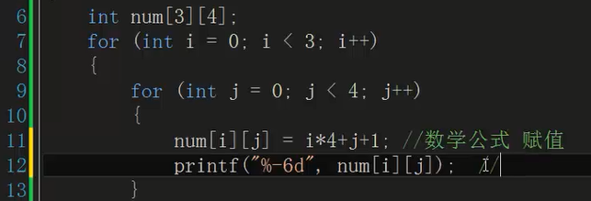

运行结果:

打印出二位数组中的元素

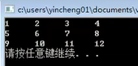

1. 对二维数组进行初始化

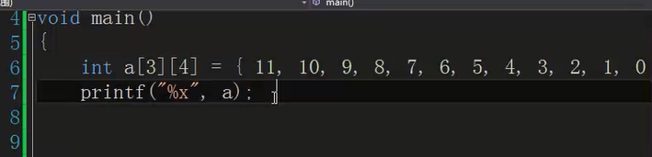

设置断点，调试查看元素在内存中的存储情况如下图

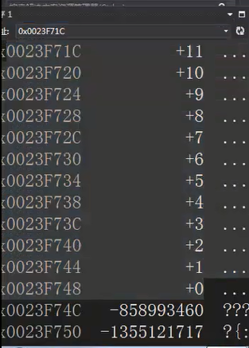

3、通过a[i/4][i%4]=i; 对二维数组进行初始化

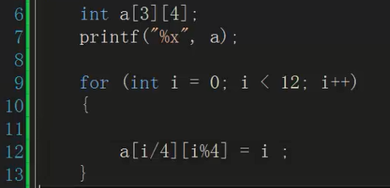

设置断点进行调试，二维数组中的元素同样是给分配在一段连续的内存

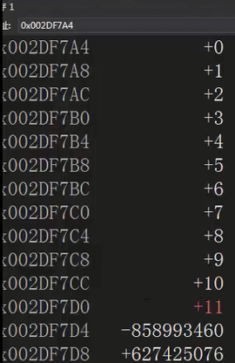

4、我们进行如图所示的方式对数组a进行初始化

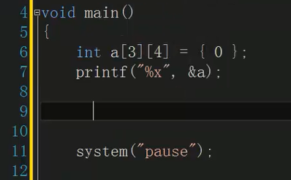

设置断点调试，可以看到二位数组中的所有元素都被初始化为0

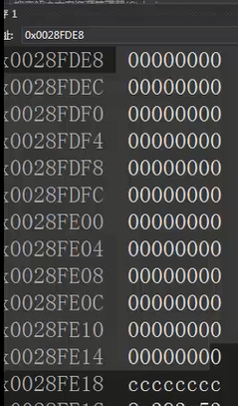

1. 初始化表达式中内层花括号代表一行，这样，和一维数组中只能对前几个元素初始化不同，二维数组的初始化可跳过某些中间元素，给后面的元素赋值，在了解了二维数组内存分布后，理解可能更深刻。

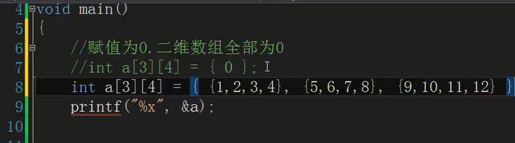

设置断点调试，可以看到二位数组中的所有元素在内存中的存储方式

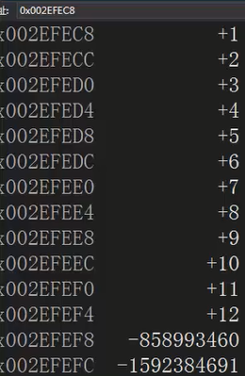

1. 大括号初始化了以后，行号可以省略

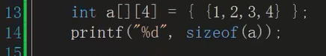

运行结果:

二维数组a占16个字节。通过花括号的初始化可以知道数组a为4行4列的数组

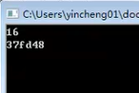

1. 二维数组地址的引用 ：

元素a[i][j] 的地址是&a[i][j]；

二维数组的数组名代表该数组的首地址；

比如 a，实际上就是&a[0][0]。

二维数组元素在内存中按行存放，第1行的首地址为a[0] ，第2行的首地址为a[1] ，......，第n行的首地址为a[n-1]。

&a[i][j]等价于a[i]+j。

（1） 通过嵌套for循环，对二维数组a进行初始化

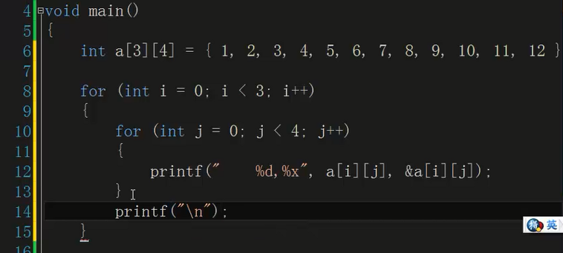

运行结果：

打印出数组的元素以及数组元素的地址

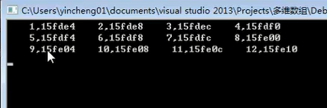

（2）添加如下的代码

F:\【1】传智播客\视频截图\图像 45.png

打印出a[0],a[1],a[2]的地址

可以发现a[0],a[1],a[2]的地址和第1、5、9个元素的地址是相同的

**二维数组元素在内存中按行存放，第1行的首地址为a[0] ，第2行的首地址为a[1] ，......，第n行的首地址为a[n-1]。**

